Практическая работа №4

3.2 Характеристика конструктивных слоев

Дополнительные слои основания - слои между основанием и грунтом земляного полотна. Дополнительные слои основания выполняют морозозащитную, дренирующую и теплоизолирующую функции.
Наиболее распространенным материалом для дренирующих слоев является песок. Чем крупнее песок и меньше в нем пылевато-глинистых частиц, тем выше его фильтрующие и водоотводящие свойства. Для дренирующих слоев желательны пески с коэффициентом фильтрации не менее 3 м/сут.
Для устройства подстилающего слоя песок должен иметь зерна размером до 5 мм и модуль крупности не ниже 1,8. Истинная плотность зерен песка должна быть в пределах 2000-2600 кг/м³.
Зерновой состав песка должен соответствовать требованиям ГОСТ 8736-93*.
Содержание в песке пылеватых частиц не должно превышать 5% по массе, величина водопоглощения песка не должна превышать 6% по массе. Содержание глины не допускается.
Песок не должен содержать компоненты и примеси в виде:
- серы, сульфидов не более 1% по массе;
- слюды не более 2% по массе;
- угля и древесных отходов не более 1% по массе;
- свободных волокон асбеста не более 0,25% по массе;
- кирпичного боя, стекла, рубероида, картона, арматуры и другого строительного мусора.
Песчаный дополнительный слой представлен мелким песком. Средняя толщина около 0,37 м.
Нижний слой основания дорожной одежды представлено песчанно-гравийной смеси, укрепленной золой уноса. Толщина ПГС основания 0,16 м.
Гравийно-песчаная смесь содержит 40 % гравия и 60 % песка.
Для устройства дополнительных слоев оснований дорожных одежд пригодны все типы ЗШС по зерновому составу с величиной потери массы при прокаливании, соответствующей низкому содержанию горючих веществ, удовлетворяющие требованиям нормативного документа. В наибольшей степени пригодна крупнозернистая (К) и среднезернистая (С) ЗШС.
Верхний слой покрытия представлено асфальтобетоном мощностью 0,07 м. Ширина дорожной одежды составляет 8,0 м. Обочины укреплены ПГС.
В соответствии с категорией строящейся дороги принимаем мелкозернистый горячий, плотный асфальтобетон, тип Б, марки 1, толщиной 0,07 м. Характеристика верхнего слоя асфальтобетона сведены в таблицу 3.2.1.
Таблица 3.2.1 - Характеристика верхнего слоя асфальтобетона
1 Тип Б. | 40-50%
2 Максимальный размер зерен | 20 мм.
3 Процентное соотношение:
щебень | 45%
песок | 43%
минеральный порошок |  | 12%
битум |  | 5%
4 Темпиратура укладки |  | 120˚С
5 Темпиратура смеси |  | 145-155˚С
6 Прочность щебня |  | 1200
7 Морозоустойчивость щебня |  | Мр 50
8 Пористость |  | 19%
9 Марка смеси |  | 1
10 Водостойкость |  | 0,7
11 Прочность песка |  | 800

3.3 Расчет объемов работ и потребности в материалах при строительстве дорожных одежд
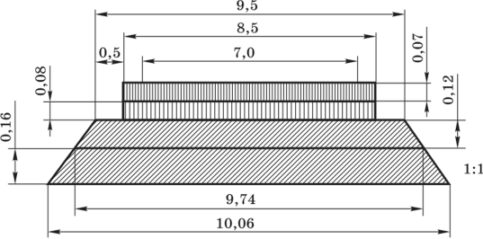
Расчет потребности основных строительных материалов, необходимых для строительства дорожной одежды, производят исходя из геометрических параметров каждого конструктивного слоя или по нормам [11]. Если исходить из геометрических параметров, то требуемое количество материала определяется из зависимостей:
- для материалов, оперируемых по объему (м³)
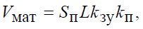
- для материалов, оперируемых по массе (т)
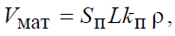
- для материалов, оперируемых по расходу (т)
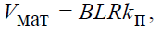
где Sп – площадь поперечного сечения конструктивного слоя, м²;
L – протяженность захватки (дороги и т. д.), м;
B – ширина конструктивного слоя по верху, м;
kзу – коэффициент запаса на уплотнение (таблица 3.3.1);
kп – коэффициент потерь, равный для зернистых несвязных материалов 1,04, укрепленных каменных материалов – 1,03, бетонных и асфальтобетонных смесей – 1,02, вяжущих – 1,01;
ρ – плотность материала в плотном теле, т/м³;
R – расход материала, т/м².

При выполнении расчетов для сводной ведомости объемов работ следует иметь в виду следующие обстоятельства:
- объем работ по строительству дополнительных слоев оснований из песка, песчано-гравийной смеси, щебня, шлака принято рассчитывать в «м³», остальных слоев дорожной одежды – в «м²». При этом, если поперечное сечение слоя трапецеидальное, то ширина его исчисляется по средней линии;
- в показатели объемов работ по строительству оснований и покрытий включать площади укрепительных полос (если, конечно, они имеют конструкцию, аналогичную конструкции дорожной одежды).
Для комплексных материалов (асфальтобетонных, цементобетонных смесей и других), определяют потребность не только самого этого комплексного материала, но и его составляющих (включая потребность материалов на подгрунтовку основания).
При определении потребности вяжущего для укрепления каменных материалов, приготовления асфальтобетонных или цементобетонных смесей, сначала определяют потребность самого комплексного материала, а затем, исходя из процентного соотношения минеральных материалов и вяжущего, определяют потребность последнего.
Данные о потребности дорожно-строительных материалов сводят в таблицу 3.3.2.
Таблица 3.3.1 - Ориентировочные значения насыпной плотности и коэффициента запаса на уплотнение материалов
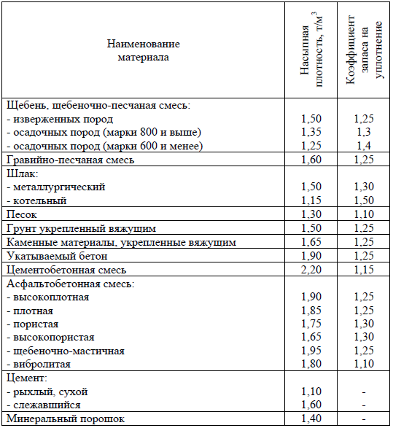

Таблица 3.3.1 – Объемы работ по конструктивным слоям
Материал конструктивного слоя | Расчетные параметры |  |  |  | Объем работ, м³/т
Материал конструктивного слоя | B, м | h, м | Ky | γ, т/м | на 1 км | на всю дорогу
1 | 2 | 3 | 4 | 5 | 6 | 7
1 Мелкозернистый горячий асфальтобетон тип Б, марка 2
щебень - 45%
песок - 47%
мин. порошок - 8%
битум БНД 60/90 - 5%
2 Горячий черный щебень
20-40 см - 85%
10-20 - 10%
5-10 -5%

4 Расчет дальности возки материалов и производительности машин
4.1 Определение зон действия карьеров
Если строящийся участок обслуживает одно производственное предприятие (карьер), необходимость в установлении границ зоны его обслуживания отпадает – оно обслуживает весь участок.
Если же предприятий 2 - 3, то эту задачу решают, исходя из условия равноудаленности границы зон обслуживания от предприятий №1 и №2 (см. рис. 4.1.1). При этом для упрощения расчетов подразумевается, что оба предприятия имеют одинаковые условия приготовления или разработки материала и его транспортирования на трассу (за исключением длины подъездных путей).
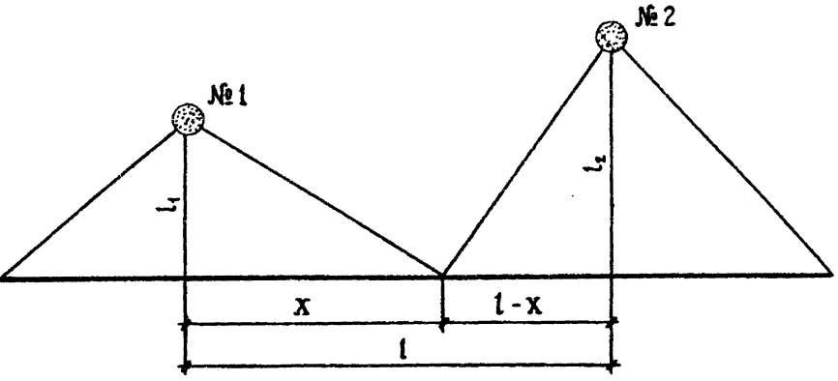
Рисунок 4.1.1 – Схема к расчету зон обслуживания производственных предприятий

$$Х=\frac{l_{2}+l-l_{1}}{2}, км$$

Для графического определения необходимо в масштабе вычертить дорогу и подъездные пути до карьеров, условно перенеся их на одну сторону от дороги (рис. 4.1.2). Из карьеров проводят лучи под углом 45° к горизонту. Проекция точки пересечения лучей соседних карьеров на дорогу (0) будет являться грузоразделяющей точкой, отстоящей на одинаковом расстоянии от карьеров. Если лучи пересекают подъездные пути до какого-либо карьера (в рассмотренном случае до карьера N3), то это говорит о том, что данный карьер находится на значительном удалении от дороги или вблизи другого месторождения и его разработка экономически невыгодна.
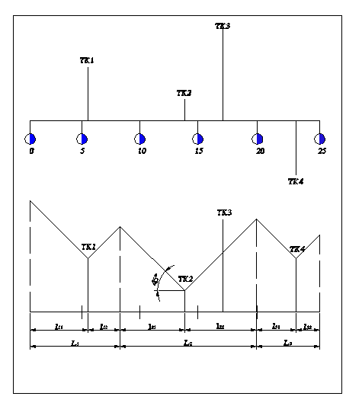
Рис. 4.1.2 – Графический метод определения зоны обслуживание карьеров
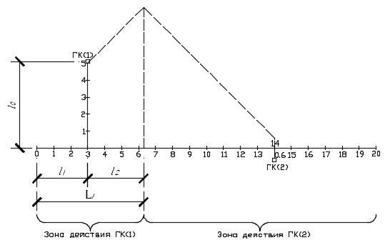
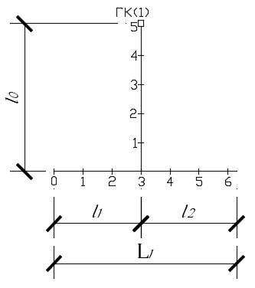
Среднюю дальность транспортирования материала из карьера находят по формуле:
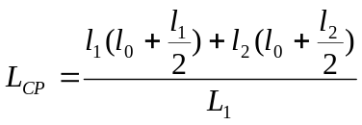,
где l₁, l₂ - протяженность участков дороги, обслуживаемых карьером, км;
l₀ - расстояние от карьера до строящейся дороги, км.

Усредненное значение дальности транспортирования грунта из карьеров вычисляют по формуле:

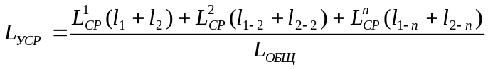,
где L_{общ}- длина строящейся дороги, км.

4.2 Выбор местоположения производственного предприятия
После установления зон экономической целесообразности использования карьеров определяют средневзвешенную дальность возки материалов и выбирается месторасположение производственного предприятия. При перевозке материалов из точки в точку, например, карьер - производственное предприятие (асфальтобетонный завод (АБЗ) или цементобетонный завод (ЦБЗ)).
Задача оптимального размещения предприятий с учетом максимального их приближения к источникам сырья и потребителям.
Размещение производственного предприятия должно обеспечивать минимальную средневзвешенную стоимость франко-трасса, приготовленных на предприятиях полуфабрикатов и изделий.
Место расположения производственного предприятия принимают исходя из технико-экономического сравнения двух или трех вариантов (или по другой методике). При выборе вариантов необходимо учитывать, что пункты возможного расположения производственного предприятия должны отвечать следующим условиям:
- находиться вблизи источников получения основных материалов, т. е. у железнодорожных станций, карьеров и пр.;
- размещаться как можно ближе к строящейся дороге и иметь удобные подъезды к ней;
- иметь достаточные по размерам удобные площадки для размещения оборудования, складов материалов и других сооружений.
При выборе площадки для строительства производственного предприятия учитывают также географические и гидрогеологические условия района строительства, существующую транспортную сеть, обеспеченность района энергоресурсами и водой.
С учетом приведенных выше условий возможного расположения завода и на основании данных, по вариантам заданий, составляют план-схему (рис. 4.2.1), на которую наносят длину дороги, местоположение железнодорожной станции, гравийных и песчаных карьеров, подъездные пути и намечают 2-3 варианта места расположения производственного предприятия (АБЗ или ЦБЗ).
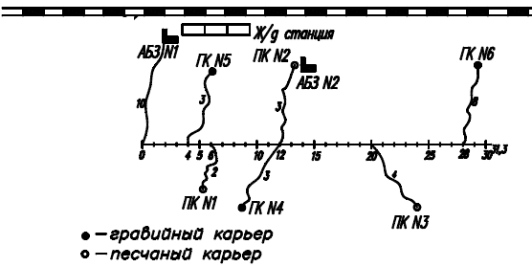
Рис. 4.2.1 – План-схема вариантов размещения производственного предприятия
Рассмотрим несколько вариантов расположения производственного предприятие (АБЗ) на строящейся дороге.
Вариант 1 – ПК 0+00
Вариант 2 – ПК120+00
Выбор лучшего из этих вариантов осуществляется путем сравнения общих затрат Q_{общ} на транспортировку материалов для приготовления асфальтобетона (Q_{зав}) и вывозку продукции АБЗ (Q_{выв}).
Q_{общ} = Q_{зав} + Q_{выв},
Q_{зав} = q_{щ}l_{щ +} q_{п}l_{п} + q_{мп}l_{мп} + q_{б}l_{б},
Q_{выв} = q_{а/б}l_{а/б},
где q_{щ}, q_{п}, q_{мп}, q_{б}, q_{а/б} – количество щебня, песка, минерального порошка, битума и асфальтобетона в тоннах на 1 пог. м
l_{щ} , l_{п} , l_{мп} , l_{б}, l_{а/б} – дальность транспортирования щебня, песка, минерального порошка битума и асфальтобетона, м.

